Kolostrum sammeln
Es gibt viele Bezeichnungen für die erste Muttermilch, die deine Brust produziert: Vormilch, Neugeborenenmilch, gar von „flüssigem Gold“ ist manchmal die Rede.
Vielleicht hast du einige davon schon einmal gehört. Die medizinische Bezeichnung ist Kolostrum. Dieses Kolostrum ist die besonders wertvolle erste Muttermilch, die ganz auf die Bedürfnisse deines Neugeborenen angepasst ist. Deine Brust beginnt schön während der Schwangerschaft Kolostrum zu produzieren – etwa ab der 16. Schwangerschaftswoche. Dafür sorgen deine Schwangerschaftshormone und der milchbildende Botenstoff Prolaktin. Durch sie reift dein Brustdrüsengewebe im Laufe der Schwangerschaft zu einem funktionstüchtigen Milchbildungsgewebe heran. Manchmal können dann sogar kleine Tropfen aus der Brust austreten. Aber keine Sorge, falls das nicht passiert: Auch wenn du keine Milchtropfen bemerkst, bedeutet es nicht, dass deine Brust kein Kolostrum produziert.

Die beste Starthilfe für dein Neugeborenes Das Kolostrum ist also die erste – und sehr wichtige – Nahrung, die dein Baby bekommt. Möglichst innerhalb der ersten Stunde nach der Geburt solltest du versuchen, es anzulegen. Die meisten Neugeborenen zeigen in dieser ersten Lebensstunde ein sehr großes natürliches Interesse an der Brust und beginnen von selbst, daran zu saugen. Ein frühes erstes Stillen wirkt sich laut wissenschaftlichen Studien sehr positiv darauf aus, wie viel Muttermilch du bilden und wie lange du insgesamt stillen wirst.
(1)Das Kolostrum ist eine dickflüssige, gelblich-orangene Flüssigkeit, die an flüssigen Honig erinnert. Es wird in kleinen Mengen gebildet, anfangs etwa 40 Milliliter pro Tag. Das klingt sehr wenig, doch der Magen eines Neugeboren ist nur haselnussgroß. Es genügt also schon, wenn dein Baby nach der Geburt nur ein paar Tropfen des wertvollen Kolostrums zu sich nimmt. Etwa am dritten Tag nach der Geburt wirst du einen Milcheinschuss bekommen. Ab diesem Zeitpunkt bildet deine Brust eine Art Übergangsmilch, die etwa nach zehn Tagen zur reifen Muttermilch wird. Die Milchmenge steigt ab der Geburt mit jedem Tag kontinuierlich an.

Kolostrum als „Immunbooster“
• Kolostrum enthält sehr viele Eiweiße, das macht es so klebrig.
• Mehr als die Hälfte dieser Eiweiße sind Immuneiweiße.
Dazu gehört das sogenannte sekretorische Immunglobulin A (sIgA), das besonders wertvoll für dein Baby ist. (2) Es hilft den Schleimhäuten der Atemwege und des Darmes deines Säuglings, sich vor Keimen schützen.
• Das Eiweiß Lactoferrin bindet Eisen, das Bakterien zum Wachsen benötigen und schützt Neugeborene so vor Darminfektionen mit Keimen wie Escherichia coli oder Staphylokokken.(3)
• Andere wichtige Bestandteile sind Enzyme, Mineralien und Vitamine, sogar Stammzellen sind enthalten.
• Das Kolostrum enthält weniger Zucker und Fett als die reife Muttermilch, die du später produzierst. Das macht es zur idealen und leicht verdaulichen Nahrung der ersten Tage. • 100 ml Kolostrum = 67 kcal • 100 ml reife Muttermilch = 75 kcal

So hilft das Kolostrum deinem Neugeborenen
• Die Verdauungsorgane deines Babys können sich langsam und schonend an ihre neuen Aufgaben gewöhnen.
• Das Kolostrum stabilisiert die Blutzuckerwerte deines Neugeborenen.
• Es fördert die Ausscheidung des ersten Stuhlgangs, dem Mekonium, das aufgrund seiner klebrigen Konsistenz auch „Kindspech“ genannt wird.
• Die verdauungsanregenden Eigenschaften unterstützen den Abtransport von Bilirubin, einem Stoff, der beim Abbau überzähliger roter Blutkörperchen entsteht, über den Darm. Damit verringert sich die Gefahr einer Neugeborenengelbsucht. Für Frühgeborene lebensnotwendig Während der Schwangerschaft erhalten Babys über den Mutterkuchen, die Plazenta, bereits Immuneiweiße ihrer Mutter. Frühgeborene bekommen aufgrund der verkürzten Schwangerschaft von diesen wichtigen Antikörpern deutlich weniger als Babys, die zum errechneten Termin geboren werden. Darum ist das Kolostrum für Frühchen lebensnotwendig. Muss dein Baby aus medizinischen Gründen sofort nach der Geburt auf die Kinder- oder Frühgeborenenstation verlegt werden, ist das erste Stillen oft nicht direkt möglich. Hier kann dir aber die Hebamme im Kreißsaal helfen, Kolostrum aus deiner Brust auszustreichen. Diese wertvollen Tropfen kann dein Baby dann über eine Spritze oder eine Nahrungssonde bekommen und so trotzdem von deiner Milch profitieren. Allein der Geruch deiner Muttermilch kann ihm helfen, sich zu beruhigen. (4)
Kolostrum schon vor der Geburt gewinnen Manchmal ist bereits in der Schwangerschaft absehbar, dass ein Baby Kolostrum benötigen wird, weil es möglicherweise nach der Geburt noch nicht allein trinken kann – zum Beispiel wenn die werdende Mutter an einem Schwangerschaftsdiabetes leidet, wenn das Baby eine Lippen-Kiefer-Gaumenspalte hat oder aus anderen Gründen mit einer Trinkschwäche zu rechnen ist. Dann wird Schwangeren häufig empfohlen, ihr Kolostrum bereits in den letzten Wochen vor der Geburt auszustreichen, es einzufrieren und dann mit in die Geburtsklinik zu nehmen. Studien zeigen, dass Neugeborene, die nicht sofort gestillt werden können, aber trotzdem sofort das wertvolle Kolostrum bekommen, weniger Muttermilchersatznahrung benötigen.5 Eine solche Gewinnung von Kolostrum sollte niemals vor der 37. Schwangerschaftswoche begonnen werden. Das Ausstreichen erleichtern Musst du vor oder nach der Geburt Kolostrum ausstreichen, wird dir deine Hebamme oder Stillberaterin helfen, es schnell zu erlernen.
• Setz dich nicht unter Druck! Es sind keine großen Mengen an Kolostrum zu erwarten. Jeder Tropfen zählt!
• Eine warme Dusche oder eine wärmende Brustauflage vor dem Ausstreichen können helfen, dich zu entspannen.
• Leg dir alle benötigten Materialien vor dem Ausstreichen bereit (Ausstreichtrichter, Spritze zum Auffangen des Kolostrums, ein sauberes Tuch).
• Denke beim Ausstreichen an dein Baby. Wenn es bereits geboren ist, sieh dir vielleicht ein Foto von ihm an.

Brust auf das Ausstreichen vorbereiten:
Berühre deine Brust sanft mit deinen Fingerspitzen. Streiche langsam vom Brustansatz in Richtung Brustwarze.
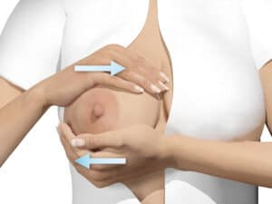
Nimm deine Brust vorsichtig zwischen deine Hände. Bewege deine Hände horizontal gegeneinander, sodass eine leicht rollende Bewegung entsteht. Wiederhole diese Bewegung auch vertikal.

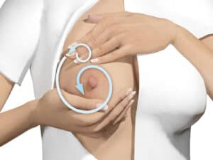
Stütze mit einer Hand deine Brust. Lege drei oder vier Finger der anderen Hand flach auf deine Brust und massiere sie nun mit kleinen kreisförmigen Bewegungen.

So streichst du das Kolostrum aus:
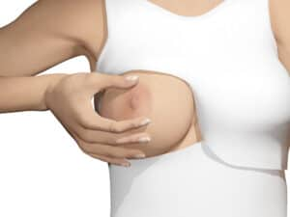
Forme mit Daumen und Zeigefinger ein „C“, und platziere deine Finger etwa drei bis vier Zentimeter von der Brustwarze entfernt, mit der Brustwarze als Zentrum deines „C“. Das ist die Ruheposition.

Belasse die Finger in ihrer Position und drücke sie leicht nach hinten in Richtung Brustkorb und Rippen.
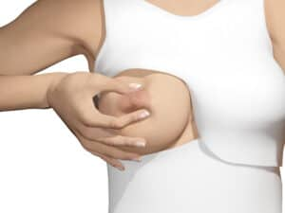
Drücke nun die Finger leicht zusammen (ohne die Brustwarze zu quetschen) und rolle wieder nach vorn in Richtung Ruheposition.

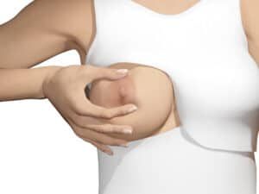
Falls nicht sofort Milch heraustropft, versuche es erneut. Es kann helfen, die Finger etwas weiter auseinanderzunehmen. Wiederhole die rollenden Bewegungen, bis du genügend Milch gewonnen hast oder der Milchfluss versiegt.

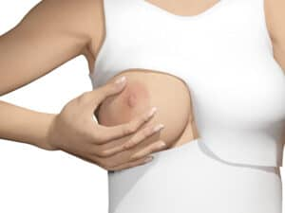
Verändere die Position deiner Finger rund um den Warzenhof, sodass du alle Milchgänge deiner Brust massierst.
Finde deinen eigenen Rhythmus aus „Drücken“ und „Loslassen“. Das Ausstreichen von Hand ist besonders für kleine Mengen Kolostrum oder Muttermilch hilfreich. Du kannst zusätzlich auch eine Milchpumpe benutzen, um deine Muttermilchproduktion anzuregen.

Die ersten Stunden und Tage nach der Geburt deines Babys sind ganz besonders und einmalig. Alles ist plötzlich anders, vieles passiert zum ersten Mal, und diese Zeit wird dir noch lange im Gedächtnis bleiben.

1 Parker Leslie A., Sullivan Sandra, Krueger Charlene and Mueller Martina : Association of Timing of Initiation of Breastmilk Expression on Milk Volume and Timing of Lactogenesis Stage II Among Mothers of Very Low-Birth-Weight Infants. Breastfeeding Medicine. March 2015, 10(2): 84-91. doi:10.1089/bfm.2014.0089 2 Pribylova J et al. : Colostrum of healthy mothers contains broad spectrum of secretory IgA autoantibodies. J Clin Immunol. 2012;32(6):1372-1380 3 www.euro.who.int/__data/assets/pdf_fi le/0003/119820/E68895.pdf 4 Jabraeili et al.: Comparison of Breastmilk Odor and Vanilla Odor on Mitigating Premature Infants‘ Response to Pain During and After Venipuncture, 2015 5 Casey JRR, Banks J, Braniff K et al.: The eff ects of expressing antenatal colostrum in women with diabetes in pregnancy: A retrospective cohort study. ANZJOG 2019.

